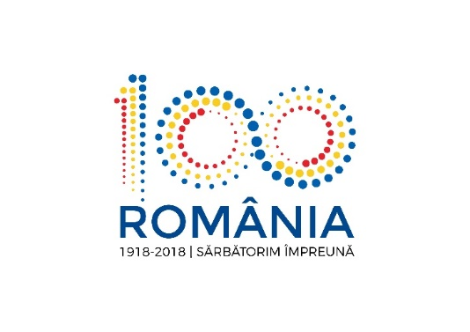
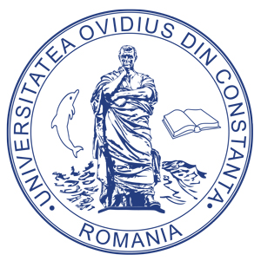
MINISTERUL EDUCAŢIEI NAŢIONALE

UNIVERSITATEA „OVIDIUS” DIN CONSTANŢA
Bd. Mamaia nr. 124, 900527 Constanța, România
Tel./Fax: +4 0241 606407, +4 0241 606467
E-mail: rectorat2@univ-ovidius.ro,
biroudepresa@univ-ovidius.ro
Web page: www.univ-ovidius.ro

Comunicat de presă
FISP organizează conferința
„Basarabia în actul Marii Uniri de la 1918: reflecții după o sută de ani”

În anul centenarului Marii Uniri, Facultatea de Istorie și Științe Politice (FISP) din cadrul Universității „Ovidius” din Constanța (UOC) a pregătit o serie de evenimente, deopotrivă academice și culturale, care să marcheze bucuria împlinirii unui ideal național, pe de-o parte, iar pe de altă parte să impulsioneze o dezbatere curajoasă despre realizări și neîmpliniri, ce a fost și ce ne dorim pentru noi și pentru România.
Printre aceste evenimente se numără conferința istoricului basarabean Octavian Țâcu: „Basarabia în actul Marii Uniri de la 1918: reflecții după o sută de ani”. Evenimentul va avea loc luni, 14 mai 2018, ora 11.00, la Sala Senatului, Campus Corp A, Aleea Universității nr. 1.
Domnul Octavian Țâcu este cercetător coordonator la Institutul de Istorie al Academiei de Științe a Moldovei și și-a dedicat cercetările istoriei provinciei dintre Prut și Nistru, în perioada 1918-1940 și dramei prizonierilor români din Al Doilea Război Mondial, pe frontul răsăritean. Despre destinul Basarabiei istorice și a Republicii Moldova contemporane, istoricul Octavian Țâcu se pronunță cu curaj și maturitate, în spațiul public, ceea ce, cu siguranță, va face din conferința ce o va susține la Constanța un eveniment extrem de interesant.

Biroul de presă al Universității „Ovidius” din Constanța
http://www.univ-ovidius.ro/
13 mai 2018

